四川省彭州中学高16级高二上期10月月考数学试题（文科）
一、选择题（每小题5分，共60分）
1、直线的倾斜角为（ ）
A． B． C． D．
2、与直线3x4y+5=0关于y轴对称的直线方程为（ ）
A．3x4y+5=0 B．3x+4y+5=0
C．3x+4y5=0 D．3x4y5=0
3、圆O₁：x²+y²2x=0和圆O₂：x²+y²4y=0的位置关系（ ）
A．相离 B．相交 C．外切 D．内切
4、将直线y=3x绕原点逆时针旋转90，再向右平移1单位所得到的直线为（ ）
A．y= B．y=
C．y=3x3 D． y=
5、过三点A(1, 3)、B(4, )、C(1, 7)的圆的方程为（ ）
A．(x+1)²+(y+2)²=25 B．(x4)²+(y7)²=25
C．(x1)²+(y+2)²=25 D．(x+4)²+(y7)²=25
6、直线l: y=kx+1与曲线y=相交于A、B两点，则“k=1”是“AOB面积为”的（ ）
A．充分不必要条件 B．必要不充分条件
C．充要条件 D．既不充分也不必要
7、已知变量x, y满足约束条件，则z=x²+y²的最大值为（ ）
A．2 B．4 C．9 D．18
8、命题“[2, 3] ，x²a0”为真命题的一个充分不必要条件是（ ）
A．a9 B．a9 C．a10 D．a10
9、下列命题错误的是（ ）
A．命题“若m>0，则方程x²+xm=0有实根”的逆否命题为“若方程x²+xm=0无实根，则m0”
B．“x=1”是 “x²3x+2=0”的充分不必要条件
C．命题“若xy=0，则x, y中至少有一个为零”的否定是：“若xy0，则x, y都不为零”
D．对于命题p：xR，使得x²+x+1<0，则➢p：xR，均有x²+x+10
10、ax²+2x+1=0至少有一个负实根的充要条件是（ ）
A．0<a1 B．a<1 C．a1 D． 0<a1或a<0
11、已知P是在直线3x+4y+8=0上的动点，PA、PB是x²+y²2x2y+1=0的两条切线，A、B为切点，C为圆心，则四边形PACB面积的最小值为（ ）
A．4 B．2 C．6 D．不存在
12、若圆x²+y²4x4y10=0上至少有三个不同点到直线l：ax+by=0的距离为2，则直线l的倾斜率的取值范围（ ）
A．[, ] B．[] C．[] D．[, ]
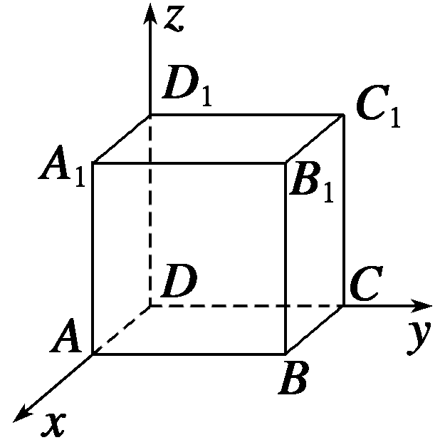
二、填空题（每小题5分，共20分）
13、如图所示，正方体ABCD－A₁B₁C₁D₁的棱长为1，则点C₁的坐标是 。
14、过点(1, 2)与两坐标轴截距相等（截距不为0）的直线方程为 。
15、过O₁：(x1)²+y²=1和x²+(y1)²=1的交点M、N且圆心在直线xy=3上的圆的方程为 。
16、已知实数x, y满足方程x²+y²+4y96=0，有下列结论：
①x+y的最小值为210
②对任意实数m，方程(m2)x(2m+1)y+16m+8=0 (mR)与题中方程必有两组不同的实数解
③过点M(0, 18)向题中方程所表示曲线作切线，切点分别为A、B，则直线AB的方程为y=3
④若x, yN*，则xy的值为36或32
以上结论正确的有 （用序号表示）
三、解答题（每小题12分，共60分）
17、（10分）已知直线l₁：2x+y+2=0，l₂：mx+4y+n=0
（1）若l₁l₂，求m的值；
（2）若l₁ // l₂，且l₁与l₂间的距离为，求m, n的值。

18、（12分）已知m>0，p：(x+2)(x6)0，q：2mx2+m
（1）若p是q的充分条件，求实数m的取值范围；
（2）若m=5，“p或q”为真命题，“p且q”为假命题，求实数x的取值范围。

19、（12分）（1）已知圆心E(2, 0)和直线x+y=0相切的圆的方程：
（2）已知直线xy=0上一动点P，A(2, 4)，B(2, 1)，求：|PA|+|PB|的最小值，即此时P点的坐标。

20、（12分）某研究所计划利用“神十”宇宙飞船进行新产品搭载实验，计划搭载若干件新产品A、B，该所要根据该产品的研制成本、产品重量、搭载实验费用和预计产生的收益来决定具体搭载安排，有关数据如下表：
 | 每件产品A | 每件产品B
研制成本、搭载  费用之和（万元） | 20 | 30 | 计划最大资金额  300万元
产品重量（千克） | 10 | 5 | 最大搭载重量110千克
预计收益（万元） | 80 | 60

分别用x,y表示搭载新产品A,B的件数. 总收益用Z表示
(Ⅰ)用x,y列出满足生产条件的数学关系式，并画出相应的平面区域；
(Ⅱ)问分别搭载新产品A、B各多少件，才能使总预计收益达到最大？并求出此最大收益.
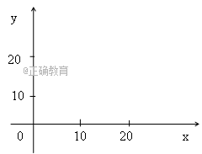

21、（12分）已知圆C的周长被y轴平分且经过点A(, 0)，B(0, 3)
（1）求圆C的方程；
（2）直线l：xy3=0交y轴于点E，M为圆C上的动点，求向量在直线l上的投影的最大值；
（3）若P(x, y)为圆C上及内部的点，求|x+2y2|+|8xy|的最小值。

22、（12分）在平面直角坐标系xOy中，已知两定点M(1, 0)，N(4, 0)，动点A满足=
（1）求动点A的轨迹C的方程；
（2）若过点M的直线l与曲线C相交于不同两点P、Q
①当|PQ|=时，求直线l的方程；
②试问在x轴上是否存在点T(m, 0)，使·恒为定值？若存在，求出点T的坐标及该定值，若不存在，请说明理由。

